青少年近视现状与网游消费体验报告

中国消费者协会

近年来，我国青少年近视率持续攀升，并呈现低龄化趋势。国家卫健委发布的相关调查数据显示，2018年全国儿童青少年总体近视率超过一半，高中生近视率高达81%。习近平总书记针对学生视力健康问题作出重要批示指出，我国学生近视呈现高发、低龄化趋势，严重影响孩子们的身心健康，已成为一个关系国家和民族未来的大问题，必须高度重视，不能任其发展。眼科专家指出，坚持适度的户外活动，减少长时间、近距离、高强度用眼，可有效降低青少年近视发生率。

2018年8月30日，教育部会同国家卫生健康委员会等八部门联合印发《综合防控儿童青少年近视实施方案》提出，防控儿童青少年近视是一项系统工程，需要政府、学校、医疗卫生机构、家庭、学生等各方面共同努力、共同行动起来，呵护好孩子的眼睛。为了解儿童青少年的视力状况及对于视力防护的认知，发现网络游戏产品在落实防沉迷机制中存在的主要问题，督促相关行业企业依法诚信经营，推动青少年游戏防沉迷与近视防护社会共治，维护青少年健康安全消费权益，中国消费者协会于2018年12月-2019年3月组织开展了青少年近视现状与网游消费体验活动。

# 一、调查基本情况

本次调查体验活动共分为实地拦截访问和体验式调查两部分。此外，还分别召开学生、家长焦点小组座谈会，进行深入访谈，共同聚焦青少年网游相关问题。

**在实地拦截访问环节中，**综合考量青少年区域分布、年级学龄覆盖等要素，按照《2017年全国教育事业发展统计公报》关于中小学生在校生规模比例进行拦截，并根据《2014年全国学生体质健康调研》结果控制小学生、初中生、高中生近视比例，最终获得有效样本1760个，性别占比均衡。参与调查的被访者均有每周玩网游的习惯，调查内容涵盖青少年近视成因及防护认知、电子产品接触及网游接触情况、网游认知与习惯、家庭对青少年健康网游的监护等。样本具体数据详见下图1-3：

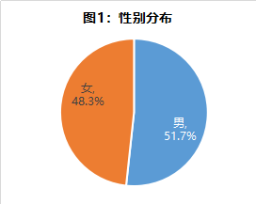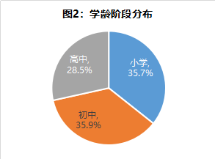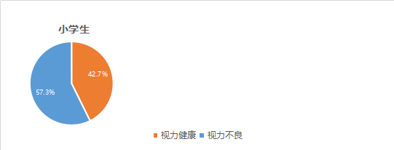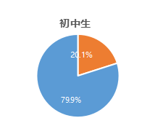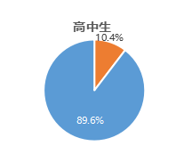

**图3：不同学龄阶段青少年视力健康状况**

**在体验式调查环节中，**参照苹果应用商店和安卓应用市场的手机游戏下载量排行情况，结合2018年度全国消协组织投诉相对多发的游戏厂商和游戏类别，以及青少年拦截访问中提及频率相对较高的游戏，最终选取50款手机网络游戏产品（以下简称“手游”），模拟5-12岁（小学年龄段）、13-17岁（初中高中年龄段）未成年人身份进行游戏注册和体验测评。本次体验的50款手游产品共涉及26家游戏厂商，以对抗竞技、角色扮演、动作射击、体育竞速等游戏类型为主；主要围绕游戏厂商实名注册机制，登录时的玩家/游客模式，游戏过程中的防沉迷监护（时长提醒、强制退出及限制登录），为家长提供的成长守护服务，游戏中的消费权限等方面进行调查体验。为确保系统版本一致性，本次被调查测评游戏安装时均选取安卓版本，调查体验的手游App名单见附表1。

# 二、主要调查体验结果

**（一）青少年近视认知及防护现状**

**1.小学生双眼视差发生率整体高于初高中生。**针对调查中不同学龄组青少年左右眼的视力统计视差，发现青少年总体双眼存在视差的发生概率已达三分之一的比例，其中小学生双眼视差发生率高于初中生和高中生；青少年视差在100度以上的比例约为8%；对比不同学龄组视差可以发现，小学生整体双眼视差发生率及视差达200度以上的比例均高于初高中生。

一般来说，人的两眼屈光状态普遍存在轻度的差异，完全一致者很少见，但如果两眼的屈光度相差过大（屈光度数差超过250度），临床中称为“屈光参差”。眼科专家指出，青少年双眼出现屈光参差情况，如不加以科学干预，容易导致单眼弱视或外斜视等问题。

**2.读写姿势不正确和长时间玩网络游戏被认为是危害视力的主要因素。**在受访青少年看来，对视力危害最大的三个因素为“不正确的读写姿势”（43.4%）、“长时间玩网络游戏”（41.1%）和“使用电子设备进行休闲娱乐”（35.2%）。采用5分制测量有关视力问题对生活和工作的影响度，平均得分为3.86，其中视力健康的学生对视力问题可能造成的影响更为警惕，综合评分达到4.13分。

**3.视力健康学生的视力困扰问题不容忽视。**调查发现，视力健康的学生也存在视力困扰情况，占比超过视力健康学生总数的25%。随着学龄增长，各种视力困扰现象的发生率有所增长，“经常揉眼睛”、“头痛或眼睛疲劳、酸涩”视力问题在高中生群体中表现得更为显著。

**4.超八成家庭周期性地检查青少年视力。**进行周期性视力检查有助于发现孩子的早期视力问题及时加以矫正。调查发现，超过八成家庭形成青少年周期性视力检查习惯，但仍有17.8%的青少年家庭未引起足够重视。进一步分析可以发现：周期性视力检查主要集中以“半年”为一个周期；视力不良青少年的周期性检查比例总体高于视力健康的青少年。

在护眼措施方面，“多看绿色植物或亲近大自然”“多做眼保健操”“多吃蔬菜水果”等较为常见，占比分别为39.1%、33.9%，29.2%。小学生在用眼过程中的因缺乏自控力导致“主动休息”情况相对不佳，家长教师需加以适当提醒，“使用电子设备保护色”等保护措施采用度相对较低；而高中生对眼药水的依赖性较高，需提高自然健康的护眼意识。

**注：采用偏离指数=（当前人群采用率/总体采用率）*100-100**

**（二）青少年电子设备接触现状**

**1.青少年初次接触电子设备呈现低龄化趋势。**在初次接触电子设备和拥有自己专用手机方面，受访小学生在小学四年级（10岁）前的发生率显著高于初高中学生，近八成小学生在10岁前就已经接触电子设备，超四分之一小学生在10岁前已经拥有专用手机。

调查显示，近六成青少年因为“娱乐放松”的目的初次接触电子设备，占比为57.0%；其次是因为学习，占比达37.6%。从不同学龄群体来看，小学生群体因“学习”“做作业”接触电子设备的比例显著高于初高中学生，值得引起关注。

**2.电子产品高度渗透青少年的学习与休闲。**调查结果显示，青少年总体每周将电子设备用于学习、游戏的比例达90%以上。高中组青少年则在社交聊天、学习、游戏、娱乐放松方面的使用人群占比均超90%，在网络购物方面的使用率也显著高于总体23.5个百分点。

从每次使用电子设备用于各种用途的平均日累计时长来看，青少年总体在社交聊天、学习、游戏、娱乐放松方面的平均日累计时长均达到1小时以上，而网络购物时长也有半小时。高中组学生则在社交聊天、学习、娱乐放松方面的使用度显著高于小学初中学生。

**（三）青少年网游接触现状**

**1．青少年初次接触网络游戏呈现低龄化特征。**对比三组青少年发现，小学生触游高峰出现在小学三年级（9岁左右占比32.2%），初中生触游高峰则出现在小学六年级（12岁左右占比21.7%），高中生触游高峰出现在初中一年级（13岁左右占比19.4%）。

随着智能手机的普及，手游加快发展，成为了青少年主要的休闲方式之一。对于青少年最初接触电子游戏的原因，调查结果反映出以“看别人玩自己好奇尝试”及“同学推荐”等因素为主。

**2.“对战竞技类”“动作射击类”游戏更受被访者欢迎。**调查显示，青少年总体最偏爱“对战竞技类”游戏，占比高达38.8%，该类游戏在初高中组学生中尤为受欢迎；其次为“动作射击类”游戏，占比超过20%；比较不同群体，其中小学组学生对“益智类”游戏的偏好度相对较为显著。

从玩网游的动机来看，除了“和同学、朋友之间有共同话题”外，发现通过游戏中的对战竞技机制“感觉刺激、获得乐趣、成就感”的用户心理动机可能是青少年热衷于竞技类游戏的主要原因。对于电子竞技和网游的差别，多数青少年不能加以正确区分。实际上，电子竞技是一项利用电子设备作为运动器械进行的、人与人之间的智力对抗运动，而网游是一种休闲娱乐活动，网游中的对战并不是电子竞技。

**3.三分之二的被访者优先使用自己身份注册网游账号。**调查结果显示，在注册网游账号时，66.6%的被访者表示“优先使用自己的身份”，其余被访者会因为没有手机号、害怕信息泄露或游玩时间受限等原因优先使用其他人的身份进行注册。

**4.超三成被访者有网游充值消费经历。**调查结果显示，32.0%的被访者有网游充值消费经历，其中，小学年龄段网游充值消费的发生率19.8%，初中年龄段发生充值消费的比例为36.7%，高中年龄段发生充值消费的比例则高达41.3%。从充值的资金来源来看，使用父母长辈们给的零花钱、压岁钱进行网游消费为主流（选择率45.1%）；其次有18.6%的青少年表示会节省生活费用于网游充值，尤其在高中生中表现更为突出（达到27.8%），高中生正值身体发育重要阶段同时面临较大学习压力，通过节省生活费用于网游充值对其身体发育会产生较大影响。值得关注的是，找借口问长辈要钱或盗用父母账号消费的情况并不少见，发生率为11.0%。

**5.获得游戏特权、提升体验效果成为网游充值消费主因。**对于网游消费用途与动机，调查结果显示，46.3%的被访者表示，充值消费成为“VIP”用户能获得游戏中的特殊福利，36.0%的被访者表示，游戏中的某些装备只能充值取得，以提升游戏中角色能力和形象。

**（四）青少年网游行为与认知状况**

**1.手机网游场所主要是卧室和客厅。**关于青少年玩网游时主要使用的设备，85.2%的被访者表示主要使用手机玩网游。在网游场所方面，主要在“自己卧室”或“家里客厅”，值得注意的是，高中生在学校、宿舍、网吧玩网游的情况相对显著，学校需要加强学生在网游接触方面的教育和引导。此外，调查结果显示**，**被访者倾向于独自玩游戏的比例为36.6%，玩网游时结伴组队现象较多。

**2.近七成被访者认为网游利弊“相当”。**总体上，近七成青少年认为网游给自己学习和生活带来的正负面影响相当，另有认为“主要是负面影响”的比例比“主要是正面影响”的比例略高出4.1个百分点，其中初高中学龄的被访者认为网游给自己的学习和生活带来的“主要是负面影响”的比例明显高于“主要是正面影响”的情况更显著。

在对“正面影响”的态度和认知方面，认为网游“能够放松学业压力”“更加容易获得快乐”及“认识新朋友”“促进和同学/朋友的交流”等的比例相对较高；而在对负面影响的态度和认知方面，认为“出门娱乐时间少了”“容易沉迷游戏”“对身体有危害”等的比例相对较高。

**3.青少年网游自控力不足，近两成涉嫌网游沉迷。**调查结果显示，被访者对自己游戏自控力方面的平均评分为6.44（满分为10分），有30.6%的被访者的自控力评分在6分以下，认为自控能力较好的（8-10分）的被访者占比30.1%。在无人监督的情况下，40.2%的被访者对自己的自控力没有把握，尤其是初高中青少年，认为在缺乏监督的情况下难以专注于学习。

在控制游戏时长意识方面，有41.7%的被访者表示，玩网游时缺乏足够的自我控制意识，高学龄青少年沉迷游戏可能性更高。在调查深访家长过程中，家长们纷纷表示要给与孩子基本的信任，主张通过良好的沟通实现对孩子健康网游的监护，只有在发现孩子较为严重的违规行为时才会采取没收手机等措施。然而，本次调查显示，有19.0%青少年曾有通宵网游的经历，该比例随着学龄的增长显著增加，高中生中达到26.1%。

**4.过半数的被访者难以遵守与家长的网游时长约定。**调查结果显示，在非休息日期间，对于存在网游需求的孩子，家长一般与其约定相对较短的游戏时长，但只有45.2%的被访者表示能够完全遵守约定。对于不能遵守约定、自控力较差的孩子，49.6%被访者反映，父母会以没收手机的方式进行强制管控，15.5%的被访者还因此与家长发生不同程度的冲突。

此外，调查还发现，当家长要求对网游账号进行监督时，各学龄段均有超过三成的被访者采取“上交小号（玩别的号）”或“换游戏玩”等方式逃避监督。

# 三、网游产品体验情况

**(一)手游App权限索取及出版物号明示情况**

**1.部分游戏涉嫌过度索取用户权限。**《个人信息安全规范》要求，对个人信息的收集应有明确的目的，不得超出产品功能相关目的外收集额外的个人信息。2019年3月1日，App违法违规收集使用个人信息专项治理工作组发布的《APP违法违规收集使用个人信息自评估指南》提出，收集个人信息需明示收集目的、方式、范围。

调查体验发现，多数手机游戏软件在安装或启动时需要用户授权和游戏配置及功能相关的信息权限，如位置信息、设备识别码、存储卡的读/改/删、录制音视频、短信/电话功能的调用等。个别被测评手机游戏软件所需授权的个人信息与消费者通常理解的产品功能之间无明显关联，甚至明显超出合理范围，如获取“设备通话记录” 获取“读取日历”权限。

表1：游戏安装/启动时需授权的信息权限



**2.少数网游产品未按要求明示审批文号和出版物号等信息。**《关于移动游戏出版服务管理的通知》第八条要求移动游戏上网出版运营时，须在游戏开始前、《健康游戏忠告》后，设置专门页面，标明游戏著作权人、出版服务单位、批准文号、出版物号等经国家新闻出版广电总局批准的信息，并严格按照已批准的内容出版运营。

被测评的50款网游产品中，共有《绝地求生：刺激战场》《实况足球》《狼人杀》和《炉石传说》等4款游戏产品未在启动登陆页面明确标示其审批文号和出版物号ISBN；《实况足球》《狼人杀》仅在启动登陆页面标示文化部门备案号，《绝地求生：刺激战场》《炉石传说》未能在启动登陆页面明确标示文化部门备案号；此外，《实况足球》《狼人杀》和《炉石传说》等游戏产品还提供了充值消费功能。

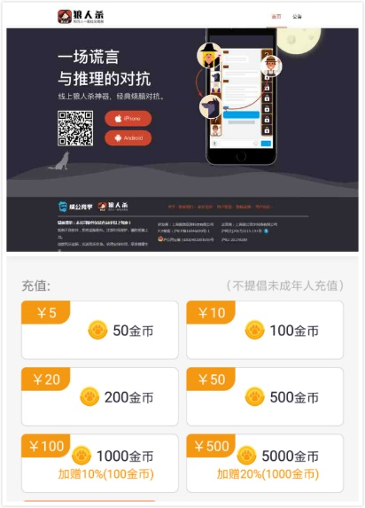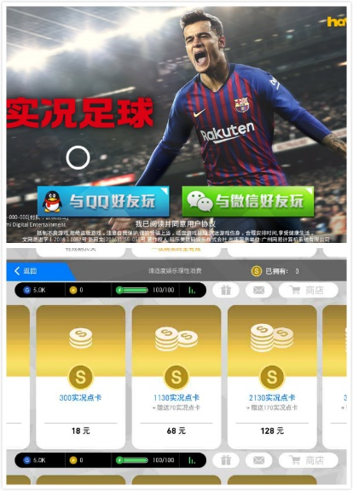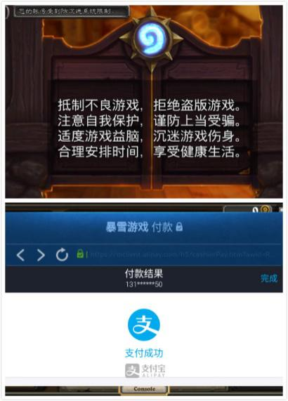图28：游戏启动页面和消费页面截图

**（二）网游实名制落实情况**

**1.强制实名游戏不足四成。**《网络游戏管理暂行办法》明确要求，网络游戏企业应要求玩家使用有效身份证进行实名注册，并保存用户注册信息。50款游戏产品中有18款提供了游客登录模式，32款需要使用用户信息进行注册后才能使用。

实际体验发现：41款游戏产品启用了实名机制，验证的方式均为提供姓名、身份证号码和当前游戏账号绑定即可；9款没有体验到实名制机制。在实名机制实现方式上，17款游戏产品在登录时强制用户实名，19款游戏在登录环节或账号管理/设置模块有实名功能但不强制用户验证，5款游戏仅在产生消费时才需进行实名验证。相关信息详见下表2。

在强制实名的17款游戏产品中，《崩坏3》和《跳舞的线》等2款产品使用虚拟身份信息同样可以通过验证。

表2：实名验证功能及强制实名虚拟身份验证结果

|  |  |  |  |
| --- | --- | --- | --- |
| **实名制体验结果** | **数量** | **名称** | **备注** |
| 强制实名制游戏 | 17款 | 王者荣耀、奇迹暖暖、QQ飞车、穿越火线：枪战王者、火影忍者、欢乐斗地主、QQ农场、绝地求生：刺激战场、QQ炫舞、炉石传说、开心水果连连看2、天天酷跑、宫廷计、崩坏3、部落冲突、跳舞的线、天天爱消除 | 《崩坏3》、《跳舞的线》等2款使用虚拟身份信息仍能通过验证 |
| 非强制实名游戏 | 19款 | 第五人格、明日之后、节奏大师、迷你世界、球球大作战、阴阳师、实况足球、波克捕鱼、狼人杀、生死狙击、开心跳一跳、恋与制作人、梦幻西游、欢乐麻将、弓箭手大作战、倩女幽魂、大话西游、荒野行动、楚留香 |  |
| 消费时  要求实名游戏 | 5款 | 我的世界、植物大战僵尸2、决战！平安京、汤姆猫跑酷、围城大作战 |  |
| 无实名机制游戏 | 9款 | 开心消消乐、皇室战争、地铁跑酷、三国杀、NBA LIVE、贪吃蛇大作战、元气骑士、钢琴块2、保卫萝卜2 |  |

**2.超三分之一强制实名游戏未启用未成年人登录时段监护机制。**《未成年人网络保护条例》第二十三条规定：网络游戏服务提供者应当按照国家有关规定和标准，采取技术措施，禁止未成年人接触不适宜其接触的游戏或游戏功能，禁止未成年人在每日的0:00至8:00期间使用网络游戏服务。

17款强制实名的游戏产品中，10款对未成年人实施了登录时段保护，游戏宣称限制登录时间段均为21:00-次日08:00；但体验中发现《QQ飞车》《火影忍者》在21:00-21:59时段仍能成功登录游戏。《QQ农场》《炉石传说》等7款强制实名游戏未对未成年人登陆时段设置保护权限。

表3：17款强制实名游戏时段登陆监护机制实施情况

图29：游戏登陆时段提醒

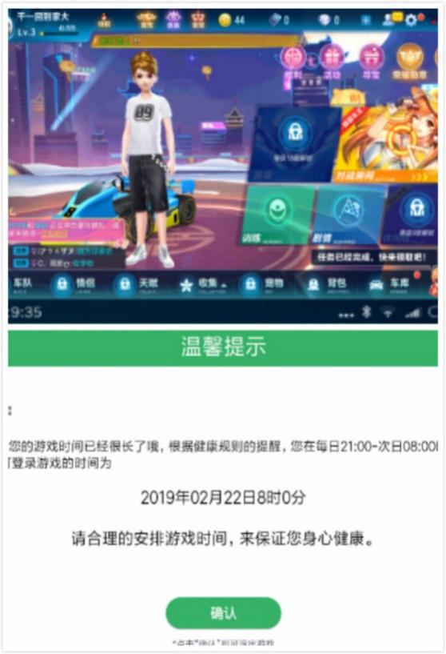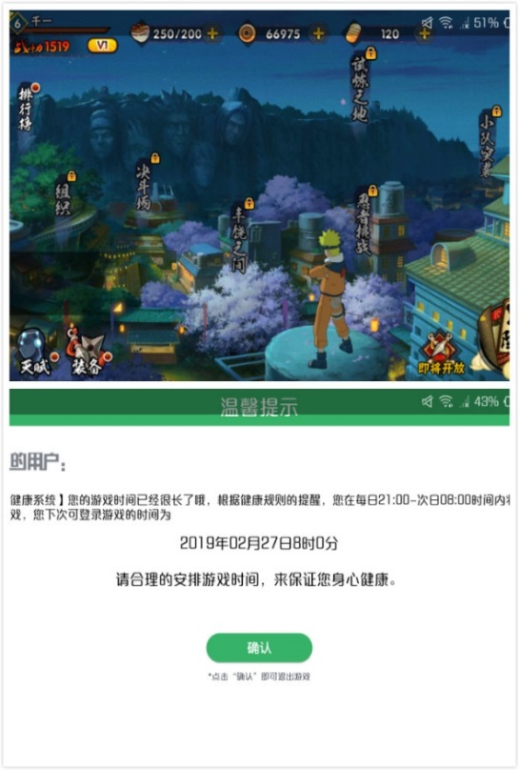

**3.三分之一强制实名游戏未启用防沉迷时长提醒及强制退出机制。**《未成年人网络保护条例》第二十三条规定：网络游戏服务提供者应当按照国家有关规定和标准，采取技术措施，禁止未成年人接触不适宜其接触的游戏或游戏功能，限制未成年人连续使用游戏的时间和单日累计使用游戏的时间。

实际体验发现，17款强制实名游戏产品中，12款在使用未成年人身份实名登录后持续游戏的情况下出现过健康游戏提醒。《火影忍者》《节奏大师》等2款游戏在持续游戏3个半小时的过程中一直未出现健康游戏时长提醒信息。

使用12岁以下未成年人身份登录进行测试时，仅有10款在当日游戏时长累计1小时时出现了强制退出，13-17岁未成年人身份登录测试时，仅有同样10款出现了健康游戏时长提醒和累计游戏时长达2小时强制退出。

表4：17款强制实名游戏防沉迷机制实施情况



体验还发现，使用同一个未成年人身份注册的账号登录《天天爱消除》（腾讯）被强制退出后，该身份仍可以成功登录同一公司的《绝地求生：刺激战场》（腾讯）继续游戏，反映出企业防沉迷机制还存在一定缺陷。在对青少年深入访谈中，他们表示，因为自己自控力不够，可以采取一些技术手段帮助自己加以约束。

**（三）未成年人家长监护机制及游戏账号注销机制**

1.**部分游戏产品家长监护机制存在缺失。**“网络游戏未成年人家长监护工程”是一项由政府部门指导、部分网络游戏企业共同发起并参与实施，旨在加强家长对未成年人参与网络游戏的监护，引导未成年人健康、绿色参与网络游戏，和谐家庭关系的社会性公益行动。该行动为家长进行未成年子女游戏监管提供了一种可行的办法，使家长纠正部分未成年子女沉迷游戏的行为成为可能。原文化部于2016年发布的《关于规范网络游戏运营加强事中事后监管工作的通知》明确要求，网络游戏运营企业应当严格落实“网络游戏未成年人家长监护工程”的有关规定，提倡网络游戏经营单位在落实“网络游戏未成年人家长监护工程”基础上，设置未成年用户消费限额，限定未成年用户游戏时间，并采取技术措施屏蔽不适宜未成年用户的场景和功能等。

实际体验发现，《开心消消乐》《皇室战争》等13款游戏产品官网未见提及家长监护服务的相关信息，《皇室战争》官网虽有“家长指南”但并非提供家长监护服务。在监护机制方面，腾讯出品的11款（除《QQ农场》外）和巨人网络的《球球大作战》，家长可通过关注官方“成长守护”相关微信公众号自助开通超级家长监护功能；网易出品的12款和其他厂商的11款，家长可通过官网、邮件或信件邮递方式提交申请，由平台协助提供监护服务；此外，《开心跳一跳》游戏/厂商未发现有官网。

表5:13款游戏官网未见提及成长监护相关信息



**2.50款游戏产品均未见账号永久注销/删除的功能设置。**《电子商务法》第二十四条规定：电子商务经营者应当明示用户信息查询、更正、删除以及用户注销的方式、程序，不得对用户信息查询、更正、删除以及用户注销设置不合理条件。

实际体验发现，50款游戏产品的账号管理/设置模块/官方助手里均未见永久注销账号或删除的功能选项设置。

**（四）其他问题**

**1.游戏中促销或登录激励信息弹窗现象较为普遍。**50款游戏产品登录后，有20款弹窗推送了当前热卖或促销信息，14款弹窗提示登录激励信息。在用户退出当前游戏时，有3款均用弹窗形式提示用户再次登录会获得相应的激励或期待用户归来的信息。促销热卖信息往往在用户从游戏状态返回到游戏大厅时会反复弹窗呈现，缺乏自控力的青少年很容易被高频消费信息诱导产生消费。

图30：登录激励及促销信息示例

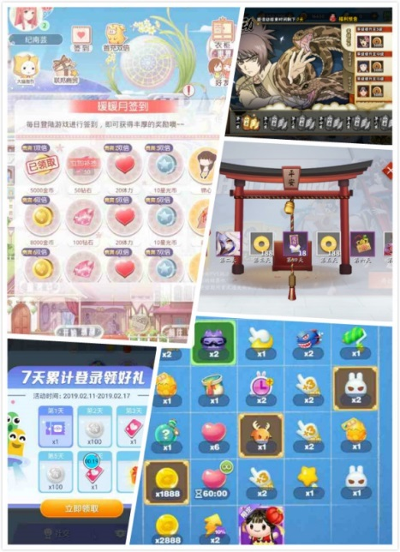

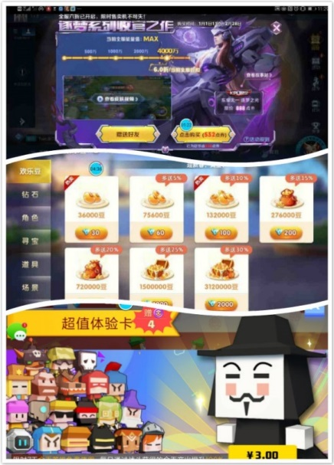

**2.部分游戏存在过度植入弹窗广告嫌疑。**实际体验发现，11款游戏产品在体验过程中出现非当前游戏相关的弹窗广告，植入广告内容包括购物类、搜索类、生活服务类等软件程序推广信息，也包括一些家电品牌广告信息，还有一些为游戏产品和其他类别App的推广广告信息等。其中，《开心跳一跳》在体验过程中累计弹出7个品牌的广告，《迷你世界》在体验过程中累计弹出5款游戏广告。

表6：11款游戏弹窗广告植入情况



**3.部分游戏产品在运行过程中画面覆盖时间显示。**实际体验发现，部分游戏虽然显示了游戏累计时长，但在游戏运行过程中，游戏画面长时间覆盖时间显示，不便于未成年人用户自我控制游戏时长。如《波克捕鱼》运行中网游时间被游戏界面完全覆盖。

图31：《波克捕鱼》运行中游戏界面

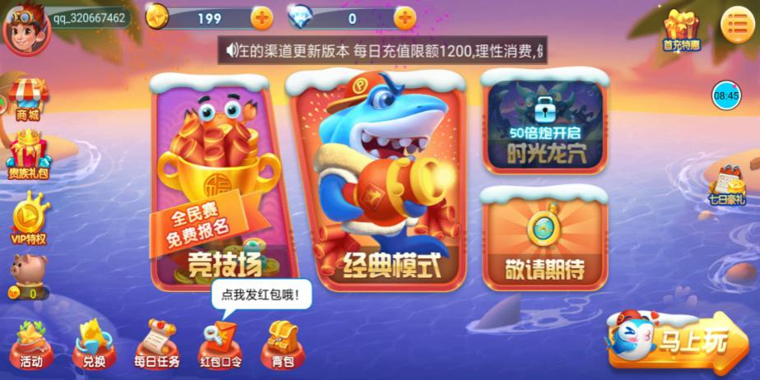

# 四、主要发现与建议

调查体验发现，电子产品已高度渗透青少年日常的学习、娱乐及社交活动，广大青少年认识到频繁长时间使用电子产品危害视力健康，但一些家庭还未意识到从监护未成年人适度参与网游、健康使用电子产品着手防患视力问题。当前游戏产品索取个人信息多、营销广告多，部分游戏落实实名制、家长监护机制不到位，在青少年缺乏足够自制力的情况下，家长难以有效监护。如果网游产品不通过技术手段进行预防性保护，不仅让青少年陷入较高的游戏沉迷风险，还损害其健康安全权益。为督促行业企业依法诚信经营，提供放心的网游产品和服务，推动游戏防沉迷与青少年近视防护工作社会共治，中国消费者协会提出如下意见和建议：

**1.严格落实法律规定，打造清朗有序的网络空间。**由于青少年的认知受限，加上自我控制能力、自主维权能力较弱，容易受到网络游戏和网络社交中的不良信息和不良行为影响。从实际体验情况来看，青少年参与网游的情况较为普遍，初次接触电子产品和网络游戏呈现低龄化趋势。为此建议：**一方面，**要严格落实网络管理和网络游戏的相关法律规定，针对当前网络游戏发展特点和问题趋势，落实网络游戏实名制认证，完善网游分级管理机制，建立网络游戏信用评价机制，确保相关法律规定得以贯彻；**另一方面**，要强化执法监督，针对网络游戏和网络技术的发展特点和问题形式适时创新工作手段和督查技术，强化版权授权、内容审查、技术监测、消费者权益保护等监督力度，拓宽监督渠道和投诉受理方式，增进消费者参与意识，打造清朗有序的网络空间。

**2.强化源头治理，落实网游产品开发经营者主体责任。**从调查体验的情况来看，网游平台及经营者“管号不管人”的情况较为常见,一些游戏厂商提供的监护服务便捷度差、实施效果不理想。希望广大网游产品开发经营者：**一是**强化责任意识和边界意识，将消费者权益保护特别是未成年人权益保护置于优先位置，贯彻到企业发展、游戏产品设计和运营的全过程，并依照App治理的有关规定做好软件自评和安全认证工作；**二是**主动优化网络游戏体验，净化网络游戏内容生态，确保游戏内容健康、运营安全、消费有序、规则合理、技术有保障、服务有回应；**三是**做好网络游戏平台规则治理，落实网游防沉迷相关措施，从账号登录、游戏时长、IP地址锁定、游戏内容权限等方面进行防护，特别要加强对未成年人的保护；**四是**建立消费者评价和反馈机制，尊重消费者意见和诉求，在日常运营和服务消费者方面充分考虑服务的可得性、便利性和有效性。

**3.密切家庭与学校互动交流，共筑网游防沉迷屏障。**青少年阶段是健康视力养成的重要时期，从近视防控的角度，不要太早（至少三岁以上）把孩子送去幼儿园，应该多让孩子在户外活动，同时家长应以身作则,在孩子面前尽量少使用手机、电脑等电子产品，尽量避免学龄前儿童使用。当前，青少年面临着课程学业等压力，容易受到电子产品、网络游戏等方式的吸引，如果监督机制缺失或失灵，容易导致网游沉迷，更加减少了接触大自然的机会，不利于用眼健康。为此建议：**一方面，**学校要加强正向引导，在完成学业的基础上，通过各种教育方式培养青少年健康用眼、适度放松的学习休闲方式；家庭要营造良好的亲子关系，引导和培养孩子树立正确的网游消费观，选择防沉迷机制健全的游戏，并做好游戏账号管理和内容把关。**另一方面，**要加强家校互动，密切沟通合作，共同关爱和引导青少年用眼健康；及时做好监督敦促，共筑网游防沉迷屏障，维护青少年健康安全权益。

**4.参与网游遵循合理适度原则，勿让网游耽误学业和健康。**调查体验和深入访谈情况表明，青少年网游状况受到家长和长辈的影响较大，年龄段越低影响越大。家长和长辈在日常生活中应当做好表率，积极主动陪伴，形成良好的休闲娱乐方式。作为青少年，要自觉提高健康用眼意识，多参加户外活动，少接触网络游戏，切勿沉迷于网络游戏，以免危及视力健康。为此，建议**一方面，**尽量选用技术质量好、舒适度更好、视力友好型的电子设备，坚持健康用眼，注意适当休息，避免长时间、近距离、高强度地用于做作业、玩游戏、看视频，切勿沉迷于网游，影响学业和身心健康；**另一方面，**要定期对青少年使用的电脑或手机进行病毒查杀和账号保护，教育和引导青少年理性参与付费网游和充值消费，网游过程中如需支付相关费用，应当得到家长许可后支付，切勿私自进行大额网游消费。

**附表：50款被调查体验手游App名单**

（注：采集信息均来源于被测评游戏软件登录页面或官方网站）



